 |   ISTITUTO COMPRENSIVO STATALE DI SAN GIUSEPPE JATO  Scuola dell’Infanzia, Primaria e Secondaria di 1° Grado ad indirizzo musicale  C/da Mortilli s.n.c. - C.A.P. 90048 San Giuseppe Jato (PA) - PAIC 884002  E-mail :paic884002@pec.istruzione.it - paic884002@istruzione.it - Tel. 091/8579953 -http://www.icssangiuseppejato.it  C.F. 97167430822 |   
PROGETTO CONTINUITA’ A.S. 2022/23

SCUOLA DELL’INFANZIA-SCUOLA PRIMARIA - SCUOLA SECONDARIA I GRADO

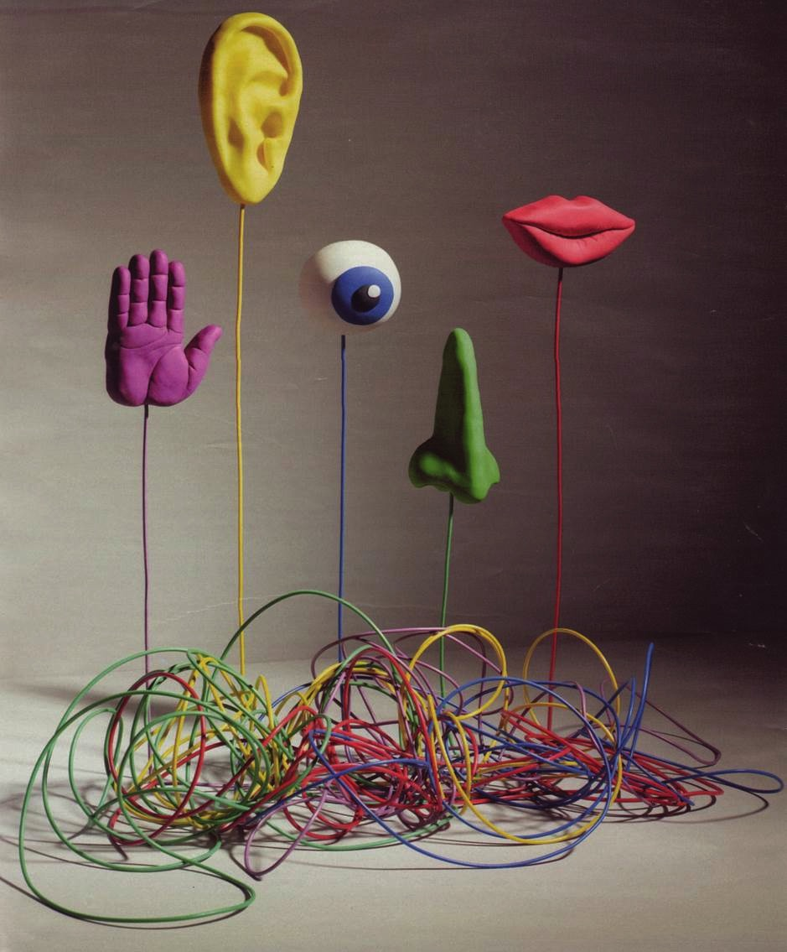

"UN SENSO PER LA PACE"

PREMESSA
Il Progetto Continuità ha lo scopo di sostenere e accompagnare gli alunni nel delicato passaggio dalla scuola primaria alla scuola secondaria, nonché dalla scuola dell’infanzia alla scuola primaria. Ormai però da anni nel nostro istituto obiettivo primario del progetto è quello di realizzare un vero “ponte” di esperienze condivise e continue che accompagnino l’alunno nel passaggio ai diversi ordini di scuola facenti parte l’istituto. Ci sforziamo di costruire un vero e proprio ambiente formativo sereno e socializzante, che metta gli alunni nelle condizioni ideali per iniziare la futura esperienza scolastica.
Essere un Istituto Comprensivo non solo ha agevolato il percorso della continuità, ma ci ha permesso anche di conoscere e seguire il processo educativo di ogni alunno, dall’ingresso alla scuola dell’infanzia fino al termine della secondaria, potendo anche intervenire in tempo utile di fronte ad eventuali difficoltà.
In questi anni abbiamo sempre dato priorità alla continuità, realizzando percorsi laboratoriali in orario curriculare che ci hanno permesso di far lavorare gli alunni delle classi quinte primaria e prime secondaria insieme, in verticale quindi, a classi aperte. Questo modus operandi ha fatto sì che ciascun alunno abbia potuto trovare “un suo posto” in base alle proprie competenze ed aspirazioni, ma ha anche offerto loro la possibilità, conoscendo e confrontandosi con alunni di altre classi e ordini di scuola, di crescere sentendosi dentro una famiglia allargata.
Il progetto continuità, dunque, nasce per comunicare e diffondere l’integrazione, la socializzazione e l’orientamento dell’alunno, e prevede momenti di confronto e progettazione condivisi.
Si darà altresì spazio anche alla Continuità per i docenti, programmando momenti di scambio formativo e progettuale.

FINALITÀ GENERALI
. Favorire e salvaguardare l’identità personale dell’alunno nel nuovo contesto scolastico.
. Sostenere la motivazione all’apprendimento.
. Garantire la continuità del processo educativo fra scuola dell’infanzia, primaria e secondaria.
. Individuare percorsi metodologici e didattici condivisi dai docenti dei diversi ordini di scuola, per favorire il successo formativo degli alunni.
. Innalzare il livello qualitativo dell’apprendimento.
. Promuovere e sviluppare negli insegnanti la capacità di lavorare insieme su obiettivi comuni.
. Favorire la crescita di una cultura della “continuità educativa”.

OBIETTIVI GENERALI
SCUOLA DELL’INFANZIA – SCUOLA PRIMARIA

- Semplificare il passaggio graduale da un ordine di scuola all’altro.
- Favorire il processo di apprendimento attraverso la continuità didattica ed educativa.
- Promuovere la conoscenza reciproca e relazionale tra gli alunni dei vari ordini di scuola.
- Proporre e realizzare attività comuni tra gli alunni dell’ultimo anno della scuola dell’infanzia e la prima classe della scuola primaria.
- Promuovere l’integrazione degli alunni provenienti da culture diverse e degli alunni diversamente abili.
- Individuare collegamenti con le realtà scolastiche, culturali e sociali del territorio.
- Esprimere bisogni, sentimenti e pensieri; raccontare di sé e del proprio vissuto.
- Manifestare attitudini, stili e modalità espressive personali, conoscenze e competenze.

SCUOLA PRIMARIA – SCUOLA SECONDARIA DI 1° GRADO

- Promuovere la conoscenza reciproca e relazionale tra gli alunni dei vari ordini di scuola.
- Proporre attività da svolgere con approccio multidisciplinare e interdisciplinare, comuni agli alunni dell’ultimo anno della scuola primaria e a quelli del primo anno della scuola secondaria di primo grado.
- Individuare collegamenti con le realtà scolastiche, culturali e sociali del territorio.
- Promuovere l’integrazione degli alunni provenienti da culture diverse e degli alunni diversamente abili.
- Soddisfare le esigenze interiori di sicurezza e di identità.
- Esprimere bisogni, sentimenti e pensieri; raccontare di sé e del proprio vissuto.
- Manifestare attitudini, stili e modalità espressive personali, conoscenze e competenze.
- Interiorizzare, all’interno del gruppo scuola, sentimenti e rapporti di simpatia e di accettazione reciproca

PRESENTAZIONE PROGETTO “Un senso per la pace”

Il nostro corpo ha 5 sensi: tatto, olfatto, gusto, udito, vista. Ma non vanno trascurati i sensi della nostra anima: intuizione, PACE, lungimiranza, fiducia, empatia. Le differenze tra le persone risiedono nell’uso di questi 5 sensi; la maggior parte delle persone però purtroppo non sa nulla dei sensi interiori e si affida soltanto ai propri sensi fisici. Sono questi i pensieri che hanno motivato quest’anno il nostro agire, scegliendo un percorso sui 5 sensi, strettamente connesso alla cultura della pace. Occorre infatti fare di ogni ambito formativo uno strumento di pace, un percorso, in cui si punti a sviluppare la creatività e l’autonomia dei bambini e dei ragazzi nell’affrontare le problematiche, imparando a dialogare e a sperimentarsi, così da acquisire consapevolezza delle proprie risorse nel sentirsi, come diceva don Milani, ognuno responsabile di tutto. Tutti noi percepiamo la realtà attraverso la vista, il tatto, il gusto, l’olfatto, l’udito, ma non sempre ne siamo consapevoli, in questo senso il nostro intervento affronterà due principali macro obiettivi:
- Sperimentazioni atte a permettere agli alunni di fare delle esperienze sensoriali ed emotive, connesse con la realtà contemporanea
- Realizzazione di documentazione grafico- pittorica- manipolativa-musicale e teatrale delle esperienze fatte.

ARTICOLAZIONE DEL PROGETTO

Il gruppo di lavoro sarà costituito da tutti i bambini di 5 anni della scuola dell’infanzia, dai bambini delle classi prime e quinte della scuola primaria e dai ragazzi delle classi prime della scuola secondaria di primo grado, coadiuvati dai docenti delle rispettive classi e sezioni.
La sua articolazione esplicita tutte le azioni che l’Istituto mette in atto per far sì che gli alunni vivano
in modo equilibrato e naturale il passaggio da un ordine di scuola all’altro.
Tali azioni sono raggruppate nel modo seguente:
Continuità per gli alunni
Continuità per i docenti
Continuità per i genitori

CONTINUITÀ PER GLI ALUNNI MATTINATA ALLA SECONDARIA

Si tratta di iniziative che vedono come protagonisti gli alunni, sia della scuola dell’infanzia, sia primaria che di quella secondaria. Lo scopo di queste iniziative è quello di dare l’opportunità agli alunni di quinta di conoscere la scuola secondaria non solo dal punto di vista fisico (spazi, laboratori), ma soprattutto come ambiente di apprendimento e di relazione tra gli alunni e tra gli alunni e i docenti.
Per gli alunni della secondaria, invece, l’intento è quello di sviluppare in loro il senso di responsabilità, di appartenenza e la predisposizione all’impegno e alla collaborazione.
In una prima fase, durante il mese di Novembre, i docenti di strumento della scuola secondaria, si recheranno alla scuola primaria per incontrare i bambini delle classi quinte e per far conoscere loro gli strumenti musicali che potrebbero studiare iscrivendosi al corso di strumento. Tutti i bambini socializzeranno quindi con il senso dell’udito e prepareranno, per il mese di Dicembre, un piccolo coro di Natale per promuovere il tema conduttore del percorso: la pace.
Nell’ambito delle cinque giornate previste invece al plesso Riccobono per la continuità V primaria-secondaria classi prime, si allestiranno dei laboratori in verticale e per gruppi classe.
I laboratori proposti saranno 5:
- Il Gusto
- La vista
- L’Udito
- L’olfatto
- Il tatto
Ciascun laboratorio vedrà la partecipazione di circa 30 alunni, raggruppati tra la primaria e la secondaria e sarà condotto da 3 insegnanti della secondaria e da 2/3 della primaria.
Ciascun laboratorio sarà finalizzato alla realizzazione di un prodotto al termine di ciascuna giornata e di un video da mostrare ai genitori durante la festa di Natale .
Tali laboratori dovrebbero realizzarsi tra il 12 e il 16 dicembre 2022 (come da allegato 1)
Nel mese di dicembre si organizzerà una terza giornata, destinata agli alunni coinvolti e alle loro
famiglie, allo scopo di presentare le esperienze realizzate, la scuola e la sua offerta formativa.

DESCRIZIONE E CONTENUTI DELLE UNITA’ DI APPRENDIMENTO DEL PROGETTO

Nelle UDA che seguono verranno esposti i principali obiettivi previsti dal progetto, che verrà svolto in 5 giornate, nella settimana antecedente le vacanze di Natale.
Le varie UDA prevedono attività di tipo sperimentale atte a sviluppare nuova consapevolezza rispetto alle potenzialità che ogni senso offre.

1 UDA : il gusto

OBIETTIVI | Saper esprimere verbalmente il piacere di stare assieme attraverso la condivisione di un cibo che accomuna tutti i paesi del mondo: la pizza  Saper esplorare e osservare la realtà che ci circonda con il senso del gusto  Saper esercitare capacità manuali rispetto alla produzione di pizze di alcuni paesi del mondo  Saper riprodurre a livello grafico le esperienze fatte con il gusto  Saper ascoltare e comprendere gli altri, in un’ottica di pace  Saper partecipare alla conversazione rispettando i tempi di tutti.  Saper esplorare e osservare la realtà con l’impegno di tutti i sensi, principalmente con il gusto  Saper raggruppare oggetti e immagini in base a criteri dati.  Rappresentare alcuni stati del mondo, attraverso un ricettario digitale, collegando le ricette ai paesi attraverso le bandiere che li rappresentano  Saper costruire corrispondenze tra sensi fisici e mentali  Sviluppare la cultura dell’accoglienza attraverso il cibo  Saper aggiungere un posto a tavola per la gente straniera che cerca accoglienza
UTENTI | Tutti i bambini con attività e consegne calibrate in base all’età
PREREQUISITI | Capacità di ascolto e di attenzione
TEMPI | In modo trasversale durante tutto l’anno scolastico, in particolare nel periodo antecedente le vacanze di Natale (12-16 Dicembre 2022)
METODOLOGIA | S.Infanzia: narrazioni, conversazioni, lavoro individuale e piccolo gruppo, laboratori  S.Primaria: lezione frontale, cooperative learning, brainstorming, lavoro individuale, lavoro in gruppo per ricerca informazioni/raccolta dati, laboratori  S.Secondaria: lezione frontale, cooperative learning, brainstorming, lavoro individuale, lavoro in gruppo per ricerca informazioni/raccolta dati, laboratori
ATTIVITA’  (allegato 1) | Verranno fatte delle attività legate al gusto della pace:  1. Ricettario digitale  2. Bandiere da associare ai cibi dei vari paesi  3. Costruzione di pizze di alcuni paesi del mondo
MATERIALI | Dettagliati nell’allegato 2
SPAZI | Aule dei vari plessi.
RISORSE UMANE | Insegnanti-alunni delle classi ponte

2° UDA: ( la vista )

OBIETTIVI: | Saper ascoltare e comprendere  Saper esplorare e osservare con l’impegno di tutti i sensi, principalmente con la vista  Saper osservare l’ambiente circostante.  Saper apprendere e rappresentare  *Saper discriminare e catalogare vari tipi di immagini.  Saper raccontare le proprie esperienze rievocando fatti, usando termini appropriati e rispettando i tempi degli altri.  Saper riconoscere ed apprezzare “il bello “discriminandolo da ciò che è “brutto”  Saper riprodurre a livello grafico-manipolativo le esperienze fatte con la vista  * Apprendere la nomenclatura delle principali parti dell’occhio.
UTENTI DESTINATARI: | Tutti i bambini con consegne calibrate in base all’età
PREREQUISITI: | Capacità di ascolto e di attenzione e di osservazione
TEMPI | In modo trasversale durante tutto l’anno scolastico, in particolare nel periodo antecedente le vacanze di Natale (12-16 Dicembre 2022)
METODOLOGIA: | S.Infanzia: narrazioni, conversazioni, lavoro individuale e piccolo gruppo, laboratori  S.Primaria: lezione frontale, cooperative learning, brainstorming, lavoro individuale, lavoro in gruppo per ricerca informazioni/raccolta dati, laboratori  S.Secondaria: lezione frontale, cooperative learning, brainstorming, lavoro individuale, lavoro in gruppo per ricerca informazioni/raccolta dati, laboratori
ATTIVITA’:  (allegato 1) | 1. Dopo aver dato le indicazioni iniziali gli alunni verranno suddivisi in 3 gruppi;  2. I gruppi realizzeranno gli occhi con la tecnica degli origami (a gruppetti di 2 alunni);  3. Successivamente realizzeranno dei supporti su cui fissare gli occhi, ovvero dei cartoncini A4 decorati con semplici disegni a tema  pace e il titolo del lavoro, ovvero “Open your eyes and LOOKing for the Peace”;  4. Infine i lavori realizzati verranno affissi al muro.
MATERIALI: | Dettagliati nell’allegato 2
SPAZI: | Aule dei vari plessi.
RISORSE UMANE: | Insegnanti-alunni delle classi ponte

3° UDA : ( l’udito )

OBIETTIVI | Saper ascoltare e comprendere  Saper riconoscere suoni e rumori provenienti dalla realtà circostante  Saper riconoscere la propria immagine sonora: suono della voce, delle mani, dei piedi, del cuore, del corpo.  Saper riprodurre suoni attraverso materiali strutturati e non  Saper discriminare suono rumore e silenzio  Saper riconoscere la qualità del suono: altezza, intensità, timbro, durata  Saper far musica e cantare assieme  Saper apprendere, cantare e rappresentare con i gesti il canto “Aggiungi un posto a tavola”  *Apprendere la nomenclatura delle principali parti dell’orecchio  - Classificazione di strumenti musicali  - Acquisizione di prime forme di ritmo  Saper riprodurre a livello grafico le esperienze fatte con l’udito
UTENTI DESTINATARI: | Tutti i bambini con consegne calibrate in base all’età.
PREREQUISITI: | Capacità di ascolto, di attenzione e di fare silenzio.
TEMPI: | In modo trasversale durante tutto l’anno scolastico, in particolare nel periodo antecedente le vacanze di Natale (12-16 Dicembre 2022)
SPAZI: | Aule dei vari plessi. Auditorium
METODOLOGIA: | S.Infanzia: narrazioni, conversazioni, lavoro individuale e piccolo gruppo, laboratori  S.Primaria: lezione frontale, cooperative learning, brainstorming, lavoro individuale, lavoro in gruppo per ricerca informazioni/raccolta dati, laboratori  S.Secondaria: lezione frontale, cooperative learning, brainstorming, lavoro individuale, lavoro in gruppo per ricerca informazioni/raccolta dati, laboratori
ATTIVITA’:  (allegato 1) | Rappresentazione mimica-gestuale della canzone “Aggiungi un posto a tavola”  Ascolto e rappresentazione grafico-culturale della poesia “La luna di Kiev”
MATERIALI : | Dettagliati nell’allegato 2
RISORSE UMANE | Insegnanti e alunni dei vari plessi

4° UDA: ( l’olfatto)

OBIETTIVI: | Saper ascoltare e comprendere  Saper esplorare e osservare con l’impegno di tutti i sensi, principalmente con l’olfatto  Saper percepire e discriminare gli odori della pace nella natura, nel cibo, e più in generale nell’ambiente circostante.  *Saper discriminare e catalogare vari tipi di profumi  Saper raccontare le proprie esperienze rievocando fatti, usando termini appropriati e rispettando i tempi degli altri.  Saper riprodurre a livello grafico le esperienze fatte con l’olfatto  Conoscere i principali simboli legati alla pace
UTENTI DESTINATARI: | Tutti i bambini con consegne calibrate in base all’età
PREREQUISITI: | Capacità di ascolto e di attenzione
TEMPI | In modo trasversale durante tutto l’anno scolastico, in particolare nel periodo antecedente le vacanze di Natale (12-16 Dicembre 2022)
METODOLOGIA: | S.Infanzia: narrazioni, conversazioni, lavoro individuale e piccolo gruppo, laboratori  S.Primaria: lezione frontale, cooperative learning, brainstorming, lavoro individuale, lavoro in gruppo per ricerca informazioni/raccolta dati, laboratori  S.Secondaria: lezione frontale, cooperative learning, brainstorming, lavoro individuale, lavoro in gruppo per ricerca informazioni/raccolta dati, laboratori
ATTIVITA’:  (allegato 1) | Le classi coinvolte eseguiranno alcune attività, con la realizzazione di prodotti finali, che richiameranno il senso dell’OLFATTO, contestualizzandole all’interno della sfera natalizia e principalmente legate al tema della pace, come da principio fondante del progetto.  - Un primo gruppo porterà avanti la realizzazione di ghirlande d’alloro  - un altro realizzerà un lavoro cartaceo, nella fattispecie l’immagine di una colomba, utilizzando cartoncino bianco e ramoscelli d’ULIVO.  - un terzo gruppo, infine, si dedicherà alla realizzazione di un centrotavola ornato con rametti di PINO, pigne colorate e frutta secca.  Al fine di rispondere al tema portante del progetto, ovvero sviluppare negli allievi il senso della pace attraverso uno dei cinque sensi, le attività dei singoli gruppi prevedono l’utilizzo delle principali piante in oggetto (alloro, ulivo e pino), nonché di altri elementi che possano avvicinare  alla percezione del sentire gli odori attraverso il sistema olfattorio.
MATERIALI: | Dettagliati nell’allegato 2
SPAZI | Aule dei vari plessi
RISORSE UMANE | Insegnanti e alunni delle classi ponte

5 UDA: (il tatto)

OBIETTIVI | Saper esprimere verbalmente il piacere o no del tatto  Scoprire, riconoscere e interiorizzare i contrasti sensoriali (liscio, ruvido, morbido, duro, caldo, freddo...)  Saper distinguere, classificare e seriare le forme e le consistenze Manipolare e trasformare materiali con creatività  Saper memorizzare la nomenclatura delle diverse parti della mano Descrivere in modo breve e semplice le varie esperienze sensoriali  Saper apprendere, cantare e rappresentare con i gesti  Saper riprodurre a livello grafico-manipolativo le esperienze fatte con il tatto  Acquisire positive abitudini igienico-sanitarie
UTENTI | Tutti i bambini con consegne calibrate in base all’età
PREREQUISITI | Esperienze sensoriali
TEMPI | In modo trasversale durante tutto l’anno scolastico, in particolare nel periodo antecedente le vacanze di Natale (12-16 Dicembre 2022)
METODOLOGIA | S.Infanzia: narrazioni, conversazioni, lavoro individuale e piccolo gruppo, laboratori  S.Primaria: lezione frontale, cooperative learning, brainstorming, lavoro individuale, lavoro in gruppo per ricerca informazioni/raccolta dati, laboratori  S.Secondaria: lezione frontale, cooperative learning, brainstorming, lavoro individuale, lavoro in gruppo per ricerca informazioni/raccolta dati, laboratori
ATTIVITA’  (allegato 1) | Ogni gruppo effettuerà la prima attività della SCATOLA TATTILE  Dopo si passerà alla realizzazione del medaglione della pace, dell’albero della pace e della bandiera della pace
MATERIALI | Dettagliati nell’allegato 2
SPAZI | Aule dei vari plessi
RISORSE UMANE | Insegnanti e alunni delle classi ponte

MODALITÀ DI SVOLGIMENTO DELLE ATTIVITÀ DEI LABORATORI NELLE SCUOLE INFANZIA –CLASSI PRIME PRIMARIA
Giorno 12 dicembre gli alunni della scuola dell'infanzia, plesso Rodari, si recheranno al plesso Falcone, per svolgere le attività del progetto continuità, insieme agli alunni delle classi prime della scuola primaria e agli alunni della scuola dell'infanzia, plesso Falcone e realizzeranno dei prodotti con materiale di cancelleria e dei biscotti natalizi.
Le classi della scuola dell'infanzia, insieme alle 2 classi della prima primaria, plesso Mattarella, si occuperanno di una parte del progetto continuità, definita "Il dolce albero ". Il progetto laboratoriale si svolgerà dal primo al sette Dicembre 2022. Durante i diversi incontri i bimbi impasteranno, inforneranno e decoreranno i vari biscotti con soggetti Natalizi. Successivamente i biscotti serviranno per decorare l'albero Natalizio comune ai 2 gradi scolastici. L'ultimo giorno del progetto le insegnanti consegneranno ai bambini il prodotto finale da loro realizzato: confezione di biscotti Natalizi con diversi soggetti.

LA SCUOLA SI PRESENTA
La scuola secondaria “apre le porte” agli alunni e ai ragazzi del nostro istituto nonché a tutte le loro famiglie, per presentare il piano dell’offerta formativa dell’I.C., visitare gli spazi della scuola, conoscere le attività caratterizzanti la scuola, assistere alla mise en place di quanto realizzato dagli alunni nell’ambito delle due giornate alla secondaria.

CONTINUITÀ PER I DOCENTI
Come già detto, le basi di un Istituto Comprensivo si fondano su una collaborazione stretta e continua fra i docenti dei vari ordini di scuola avente come fine il benessere dell’alunno e il suo percorso formativo in un continuum organico e condiviso.
Alla luce di questa premessa durante questo anno scolastico si organizzeranno incontri di dipartimento
tra i docenti della scuola dell’infanzia, primaria e secondaria per un confronto e condivisione su:
. metodologia;
. curricolo;
. obiettivi minimi;
. verifica e valutazione
Docenti coinvolti: docenti scuola primaria, docenti scuola secondaria
Periodo di svolgimento: intero anno scolastico

I DOCENTI DELLA SCUOLA SECONDARIA INCONTRANO LA PRIMARIA
I docenti di Lettere, Matematica, Lingue straniere, Tecnologia … delle classi terza secondaria incontreranno le docenti delle classi V primaria per condividere criteri di valutazione delle prove iniziali - verifiche in itinere - prove finali del processo, ma anche argomenti piani didattici delle classi ponte allo scopo di promuovere il successo formativo degli alunni.

CONTINUITÀ PER I GENITORI ORIENTAMENTO:
Assemblea di presentazione del PTOF e del POF annuale: nel mese di dicembre presentazione del PTOF e del POF d’Istituto ai genitori coinvolti nella scelta della scuola del grado scolastico successivo e Manifestazione conclusiva dei laboratori afferenti il progetto continuità realizzato dagli alunni.
COLLOQUI INDIVIDUALI E GENERALI con gli insegnanti.
COLLOQUI di pre-iscrizione: ogni genitore interessato potrà avvalersi di un colloquio con il Preside
e/o Coordinatore del grado scolastico di interesse.

La F. S. per la continuità
Prof.ssa Eliana Fiore

ALLEGATO 1

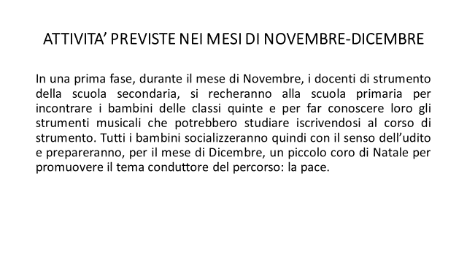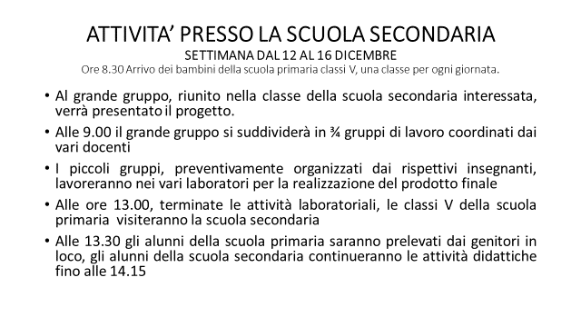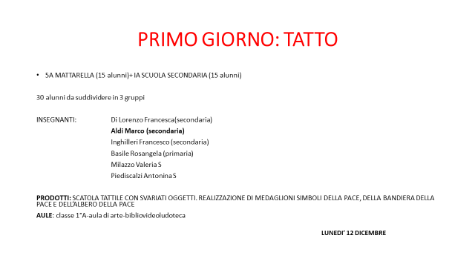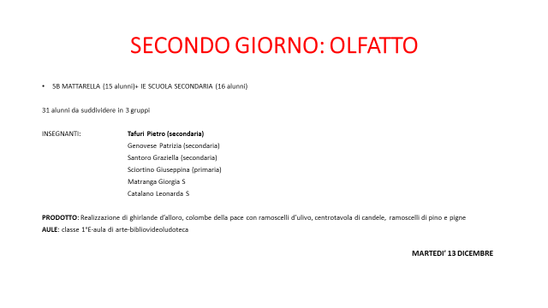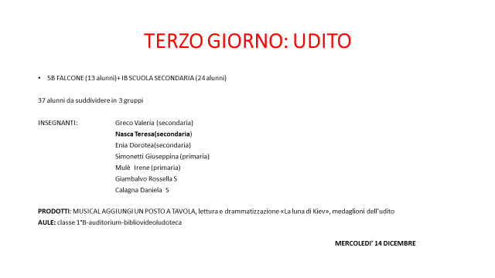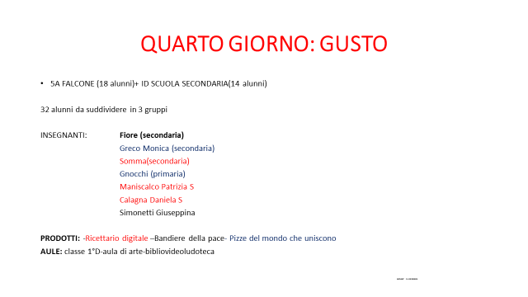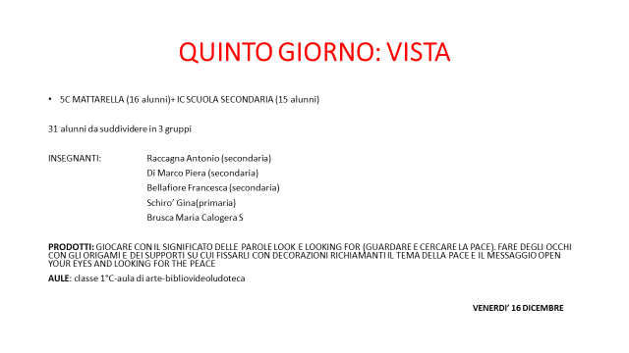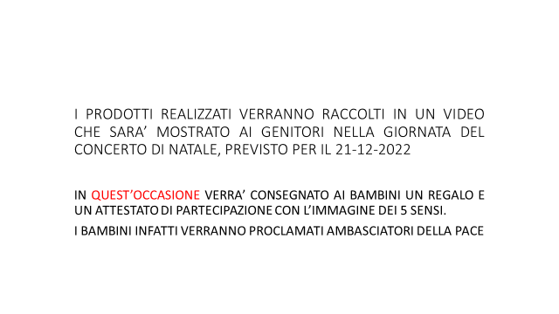

ALLEGATO 2

MATERIALE OCCORRENTE PER LA SCUOLA SECONDARIA CLASSI PRIME E PER LA SCUOLA PRIMARIA CLASSI QUINTE
Laboratorio vista
● Carta per Origami 20x20 80g/mq colori assortiti (almeno 50)
● Cartoncini A4 colori assortiti (almeno 50)
● Pennarelli a spirito punta grossa e punta fine colori assortiti (almeno 3 confezioni a punta fine e 3 a punta grossa)
● Matite HB (almeno 30)
● Nastro biadesivo trasparente (almeno 3)
● Temperamatite (almeno 3)
● Compassi (almeno 3)
● Puntine piatte da disegno colorate (pacco da 100)
● Righelli da 30 cm (almeno 15)

Laboratorio tatto
5 scatole 30hx45lx30p cm
30 fogli A4 di cartocino bianco ruvido
35 fogli 20x30cm (spessore 5 mm) di feltro colorati
colla vinilica 1 Kg
1 confezione di bicchierini da caffè
10 pennelli a punta piatta n.6
10 forbici dalla punta arrotondata
1 gomitolo di spago di iuta
3 cartelloni bianchi
1 riga da 60 cm
50 fogli A4 di cartoncino colorato (rosso, arancione, giallo, verde, celeste, blu, viola)
20 matite HB
20 tratto-penne nere

Laboratorio udito

1 risma carta A4
1 risma cartoncino per stampa
1 risma di cartoncini colorati
2 rotolo carta crespa colore marrone
2 rotolo carta crespa colore giallo
2 rotolo carta crespa colore rosso
2 rotolo carta crespa colore verde
2 rotolo carta crespa colore arancione
2 rotolo carta crespa colore blu
2 rotolo carta crespa colore bianco
2 rotolo carta crespa colore violetto
1 bottiglia di tempera rosso da 1kg
1 bottiglia di tempera giallo da 1kg
1 bottiglia di tempera blu da 1kg
1 colla vinilica da 1 kg

Laboratorio gusto
10 album di carta collage adesiva A3( vari colori)
20 fogli di cartoncino A3 ( vari colori)
10 forbici
4 spillatrici
4 risme di carta A4
4 risme di carta A3
50 stecchetto di legno
2 fogli di polistirolo
2 taglierini
20 pennelli ( varie misure)
pennarelli x lavagna whiteboard
5 fogli carta da pacco avana 100x150
1 risma cartoncini bianchi 125 fg
favini rismaluce a4 200g/mq
2 colla vinilica da 1 kg
10 colla stick
1 conf. pennarelli giotto turbo maxi 48 colori
1 conf. pennarelli giotto turbo color 36 colori
cartoncini 100x70 ( 2 bianchi, 1 rosso,1 verde, 1 giallo, 1 arancio, 1 marrone, 1 azzurro, 1 rosa)
5 pennelli
1 pennellessa
1 rotolo carta crespa bianco
1 rotolo carta crespa rosso

Laboratorio olfatto
- Nastri colorati: 2 nastrino rosso in stoffa(10 mt) e 1 nastrino “arcobaleno”
-1 busta Campanellini e 15 Campane natalizie
-30 Cartoncini bianchi A3;
- Piatti in cartoncino colorato (1 conf da sei pezzi argento, 1 conf da sei pezzi dorato, 1 conf da sei pezzi rosso)
-15 Candele profumate;
-30 Pigne piccole colorate;
- 3 Pistola e colla a caldo
- 2 Lucido a spray;
- Glitter (1 dorato e 1 argento) a spray;
-5 colla stick,
-5 forbici,
-5 matite,
-1 scotch di carta,
-3 spillatrice,

MATERIALE PER LA SCUOLA PRIMARIA CLASSI PRIME E PER LA SCUOLA DELL’INFANZIA
n. 10 colla a stick
1 confezione di colla per pistola a caldo (da 50)
n. 80 sonaglini
n. 80 bicchieri piccoli (tipo caffè) trasparenti o bianchi
n. 4 bobine cordoncino argento e oro
n. 10 cartoncini vari colori
n. 1 risma cartoncino bianco
5 Gomma eva brillantinata rossa
5 Gomma eva brillantinata verde
5 Gomma eva brillantinata bianca
5 Gomma eva brillantinata gialla
Forbicine

